**水分指導マニュアル**

【なぜ水分摂取指導が必要か？】

私たちの体の約６割は水でできています。筋肉の75～80％は水分です。皮膚も71％は水分。硬くて水分などなさそうな骨でさえ、3分の１は水分です。このように体の中に存在している水のことを「体内水」といいます。

体内水が体の中のすみずみまで満ちていることで、臓器や血液など、身体を構成しているあらゆる組織が正常に働きます。

　一般的に必要とされている水分摂取量を摂取できている方は意外と世の中でも少ないです。水分不足によって人間は本来持っている体の機能を最大限発揮することなく、気づかぬうちに健康を損なっていきます。

　自分に水分が必要な理由を今一度確認してみてください。

【水分摂取をできない一番の理由】

多くの方に水分摂取を指導していくと、こんなにリスクが少なく、お金もかからない健康法なのにできない方やなかなか始められない方が多くいらっしゃいます。薬にはお金をかけて、運動器具にもお金をかけるのに一番大切な水分摂取はできない。

その一番の原因は「あなた自身の価値観です」

今のあなたの体はあなたの価値観による選択が作り出した体です。あなたが変わらずに、今の悩みが改善することはありません。この機会に新しい価値観を手に入れて頂けることを切に願います。

【一日に体を出入りする水】

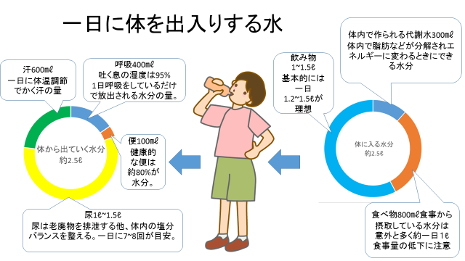

【一般的な水を飲むメリット】

肥満改善

血液どろどろ解消

生活習慣病改善

疲れ・ストレス解消

頭痛や動機の改善

消化機能の向上

美肌・アンチエイジング

冷え防止

ボケ防止・脳の活性化

免疫力アップ・癌の予防

【セラピストが水を飲んでもらいたいと思う理由】

**ポイント１　栄養と届ける**

痛みや、痺れ、炎症がある部分には基本的に栄養素を運ぶ必要があります。その栄養を運搬する作業をするのが血液です。その血液のほとんどが水分です。

本来人の体は損傷したり、炎症が起きれば自分で修復して治す能力を持っていますが、病院に来院される方のほとんどが自分で自分の痛みや痺れを改善することができません。

リハビリや整体を受けて改善できるのは体の外側からの変化です。慢性的に脱水になり、体の損傷部位に栄養をスムーズに送ることができなくなっている方にリハビリや整体をしても効果は半減してしまいます。

どこかで治療やリハビリ、整体を受ける時は、まず自分の体を整えることから始めてください。

自分の体が治れる準備が出来ていない時はいつまでたっても治らずに病院や整体院を渡り鳥のように回っていくことになりかねませんのでご注意を。

**ポイント２　老廃物を排泄する**

　リハビリや整体、運動をしていただいた後には体の中の老廃物や汚れた血液が流れだします。脱水の方はそういった汚れた体液が一気に流れ出すと体調が悪くなってしまうことがありますので、水分をキチンと摂取してせっかくリハビリや整体、運動で排泄するきっかけができた老廃物や汚れた血液を浄化、排泄していただきたいです。

　ポイント１でも説明した「栄養を届ける」の後には、届けた後にはゴミを回収して捨てるまでが体液の役割となります。その他にもリンパ液が病原菌をリンパ節に運んだり様々な水分の役割があるので是非水分をとることの価値を感じて自主訓練として取り入れていただければ幸いです。

【水分摂取目標量】

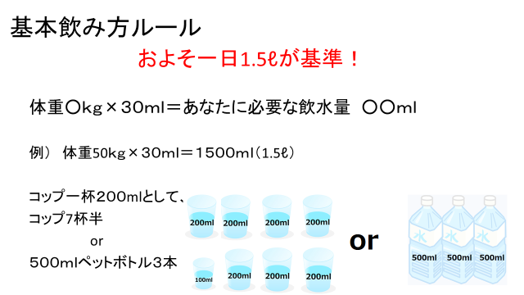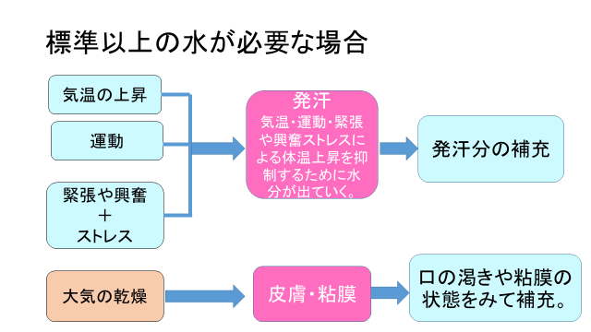

【飲み方の注意点】

ポイントは「ちびちび飲み」がおススメ

高齢になってくると腎臓が弱っていたり、胃の萎縮や腸の機能が低下していると水分が一度に吸収できなくなっているので、ちびちびと複数回に分けて水分を摂取していけるようにしましょう。

また、普段あまりにも水分をとらないで生きてきた方はまずは1ℓを目標として徐々に水分量を増やしていくようにしましょう。

【水を飲むタイミングを習慣作る】

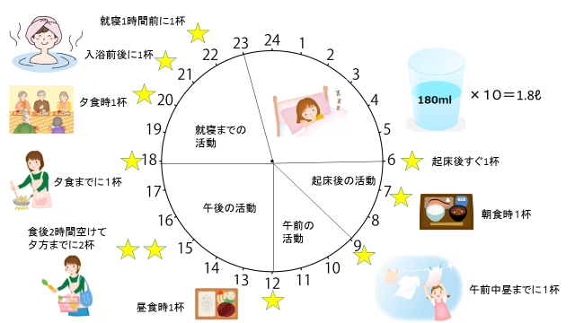

【水分の選び方ガイド】

①水道水でもいいのか？

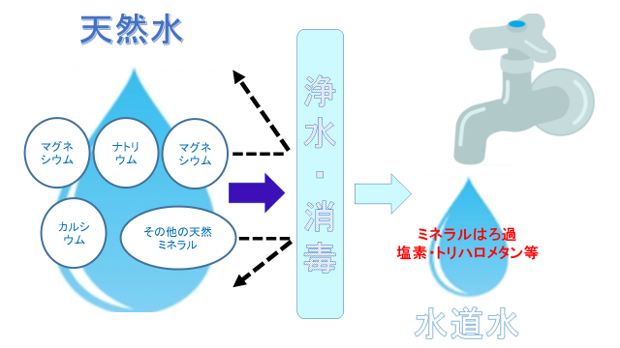

水道水は安全性は高いが、カルシウムやカリウム、マグネシウム、ナトリウムなど主要ミネラルはもちろんシリカやバナジウムといった天然水に含まれる微量なミネラル分もすべてろ過され、Ｈ₂Ｏとしての水でしかなくなってしまう。

　水分に含まれるミネラルは、体の解毒や細胞の代謝に重要なミネラルが多いのでできれば水道水よりも天然水を選んで水分摂取をしていただきたい。

**②水分ならなんでもいいのか？**

**・糖分の多い水分は避ける**

糖分の多い水分で水分補給をするのは危険です。糖尿病のリスクを高め、肥満や炎症の悪化、ビタミンの浪費につながるのでできるだけミネラルウォーターを使用しましょう。

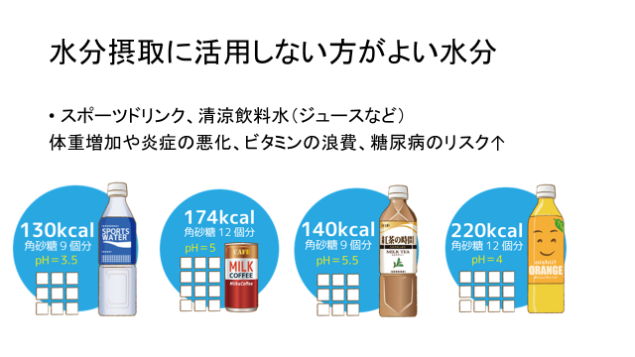

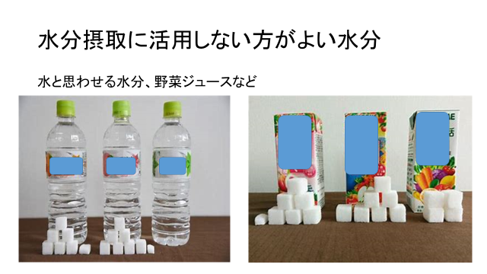

**・カフェインの多い水分を避ける**

カフェインには強い覚醒作用や利尿作用があり、一日における推奨摂取量もあります。お酒と一緒で年齢によって若い時よりも少ない量で体に大きな影響を及ぼすこともあり、個人差があるので注意が必要。

頻尿や不眠で悩みを訴える方の多くに日常的にカフェインの入った水分を常飲している方が多くいます。

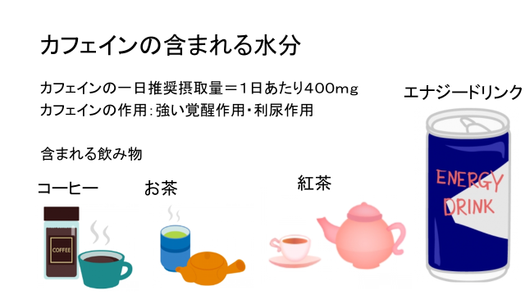

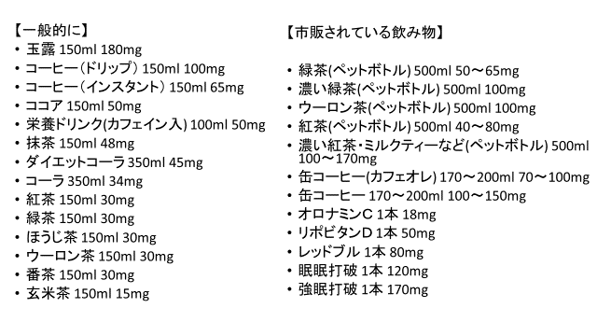

**③冷たい水でもいいのか？**

冷たい水分を少量摂取することは＝悪とはいいきれませんが、冷たい水分を常飲していて消化・免疫・代謝が上がることはありません。

体温を高く保つことが消化・免疫・代謝には重要となるため常温の水や湯冷ましをおススメいたします。

**④いろんな水が売っているが何を選んだらいいのか？**

ペットボトルの裏にある表示をみてまずは軟水と硬水から見分けましょう。

**軟水はこんな方にお勧め（アルプスの天然水　ボルビック　クリスタルカイザー等）**

・疲労回復したい

・美肌になりたい

・老廃物を排出したい

・ドロドロ血液を改善した。

日本の水道水や天然水はほとんどが軟水です。軟水が苦手という日本人は少ないと思われます。体への吸収も良いので老廃物を排泄したり汗を出すなど水としての基本的な効果が期待できます。また、ミネラル含有量が低いので胃腸に負担をかけずに水分補給がしやすくなります。

軟水は一般的にクセがなく料理やだしをとるのに向いていますので迷ったらまずは軟水から始めましょう。

**硬水はこんな方におすすめ（コンビニではエビアン等）**

・ダイエットしたい

・便秘を改善したい

・骨粗鬆症を予防したい

・不安やイライラを解消したい

・血糖値を改善した

硬水はカルシウムやマグネシウムなどのミネラルを豊富に含んでいる水です。ダイエット中や食事が偏りがちな方のミネラル補助に役立ちます。天然水に含まれているミネラルは粒子が細かいので吸収も良いです。

マグネシウムは腸の水分を便に引き寄せて柔らかくする作用や、筋の過剰な緊張を防ぐなどの効果が期待できるので腰痛の方にもおすすめです。

硬度が強すぎる水分は体に合わないことがあるので、飲みながら調子をみてください。

**炭酸水はこんな方におすすめ**

・冷え性を改善したい

・便秘を解消したい

・食欲を増進したい

・食欲を抑えたい

炭酸水は炭酸ガスを含む水のこと。自然の炭酸を含む天然炭酸水と、人工的に注入した炭酸水があります。炭酸水を飲むと血中の二酸化炭素濃度が高くなります。体はその状態を「酸欠」と勘違いし、血管を広げて血流をよくしようと頑張ります。すると血管が拡張し血流が改善することで冷え性に効果が期待できます。（高濃度炭酸泉と同じ原理）

また少量の炭酸水は胃を刺激して食欲を増進し、３００ｍｌ~５００ｍｌの量を飲めばガスで胃が膨れ食欲抑制効果も期待できます。

**アルカリイオン水はこんな方におすすめ**

・胃酸過多を改善したい

・下痢を改善したい

・便秘を改善したい

・美肌になりたい

アルカリイオン水は厚生労働省が唯一認めた「機能水」

厚生労働省が認めた効能は慢性下痢、消化不良、胃腸内異常発酵、制酸、胃酸過多に有効としている。

しかし、あえて注意していただきたいのは自分で胃酸過多や消化不良を診断しないこと。日本人の多くには胃酸過少も多いとされているので自己判断でアルカリイオン水に妄信するのは注意。あくまで飲んでみて自分の体の変化を感じて判断していただきたい。人に勧められても自分には合わない水であることもあるので注意。

【水分摂取における注意点】

医師から水分摂取に関する制限を受けている方や腎臓・心臓に病気を抱えている方は医師に相談するようにしてください。

また、水分摂取は特定の病気を治すための治療方法ではありません。病気に関する相談は医師にお願いします。

水を飲むことで起きる一般的な体の作用を説明していますので、リハビリや整体、運動をする時の体のケアにご利用ください。